勞動部職業安全衛生署中區職業安全衛生中心
115年度石化業高危害作業觀摩會時程表

日 期  時 間 | 115年7月9日  （星期四）
09：50～10：00 | 報 到
10：00～11：00 | 高危害作業承攬管理與職災案例  主講：中區職業安全衛生中心
11：00～12：00 | A組：施工架組配與屋頂作業防護觀摩  B組：局限空間作業危害預防觀摩  主講：台塑企業
12：00～13：00 | 午餐&休息
13：00～14：00 | A組：局限空間作業危害預防觀摩  B組：施工架組配與屋頂作業防護觀摩  主講：台塑企業
14：00～15：00 | 問題探討與綜合座談  主講：中區職業安全衛生中心
15：00～ | 賦 歸
註：
- 集合地點(9時40分前抵達)：台塑麥寮白宮(地址：雲林縣麥寮鄉中興村東環路129號，如背面地圖)。
- 接駁車地點(8時40分前抵達)：高鐵雲林站3號出口(地址：雲林縣虎尾鎮站前東路301號，如背面地圖)
- 聯絡人:勞動部職業安全衛生署中區職業安全衛生中心 余先生，電話04-22550633#117。
台塑麥寮白宮
集合地址：雲林縣麥寮鄉中興村東環路129號
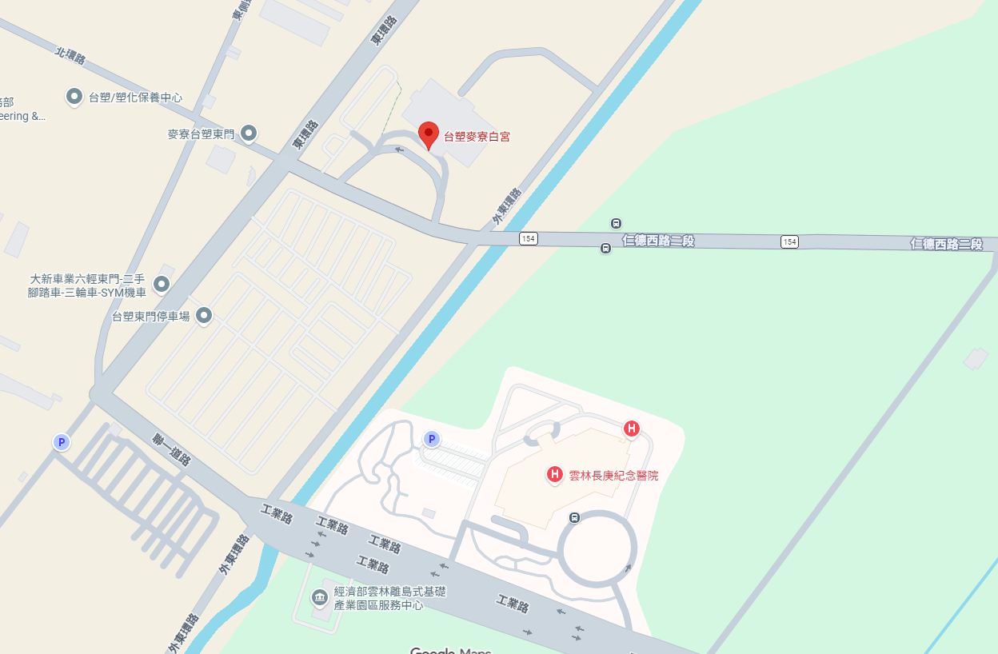

高鐵雲林站3號出口
接駁車地址：雲林縣虎尾鎮站前東路301號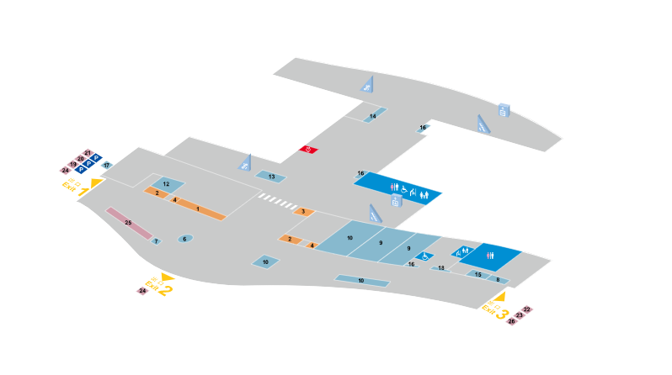

交通方式調查QR-Code



